 Base de données

Compte rendu du projet :

Luxiours camping

Projet préparé par :

Boulland-Genet Nicolas

Ben Amira Rawia

L2 informatique

2020/2021

***Introduction***

**Dans ce projet, il nous ai demandé de créer un site web qui gère un camping à partir d’une base de donnée ainsi de pouvoir permettre à des clients de réserver des emplacements, participer a des activités au sein de ce camping, commander des menus etc ..**

**Pour avoir un site fonctionnel et qui répond aux critères demandés, il faut avoir un minimum de savoir en python, html, et postgres, en postgres il faut savoir créer des tables avec leurs clés primaires et étrangères, des domaines d’intégrité ainsi que créer des triggers et des fonctions qui gèrent les insertions et les suppressions des différentes lignes ou colonnes des tables.**

**Les langages utilisés afin de nous permettre de réaliser ce projet sont :**

**Python et html pour la conception du site**

**Sql (postgres) pour créer la base de donne**

**Notepad pour la rédaction des codes**

***Presentation du projet***

Notre camping est intitulé luxiours_camping , c’est un camping de « luxe » qui contient des emplacements qu’on pas beaucoup l’habitude de voir dans les camping ordinaires , il propose des activités au milieu de la nature animés par des employes , propose aussi des menus à commander dans un petit restaurant , ainsi que d’inscrire les enfants dans un mini_camping qu’on ne géra pas mais juste on pourra calculer le tarif du séjour .

Le tarif des emplacements varie selon la saison durant laquelle le client décide de s’inscrire.

Pour cela on a créé les tables suivantes :

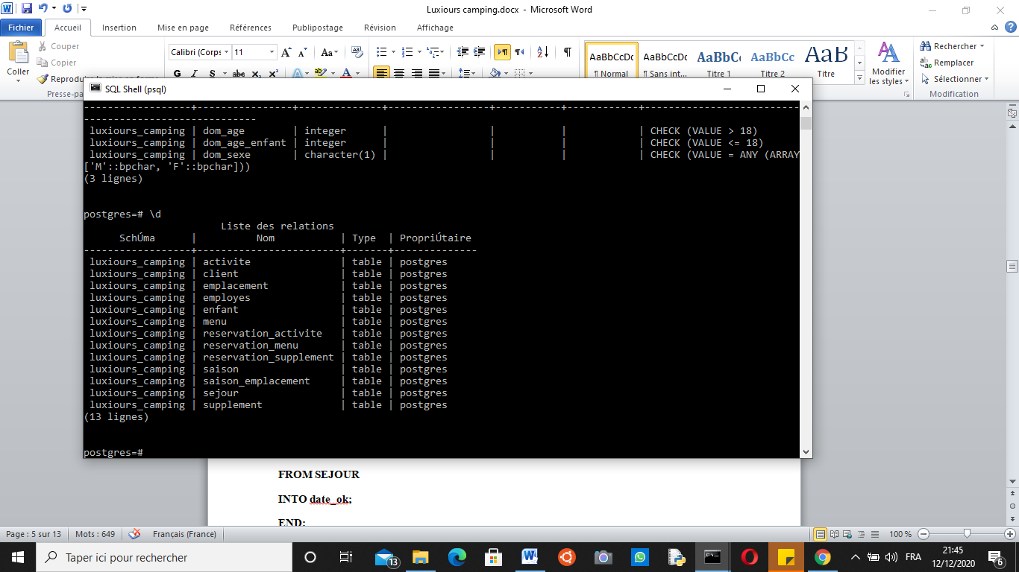

Détaillons maintenant la MEA ainsi que les tables et les relations qui les relient :

**MEA**:

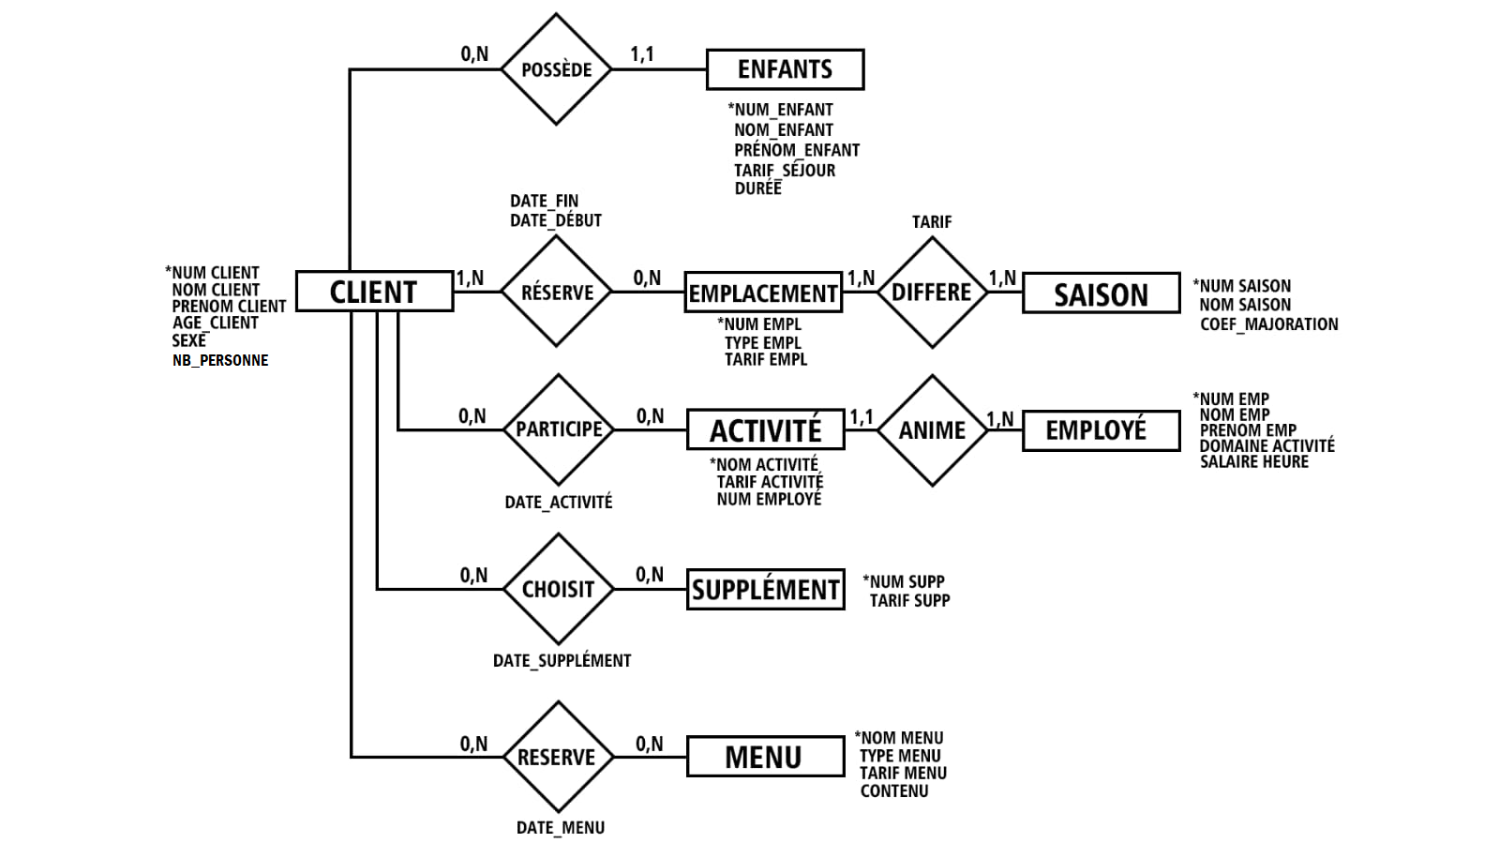

On remarque de première vue que la table client est liée quasiment à toutes les tables, dans cette partie on va traiter la partie des cardinalités et des relations qui lient les différentes tables :

La relation client-emplacement est de type N-M, en effet un client ne peut devenir réellement client que s’il réserve un emplacement, un client peut réserver plusieurs emplacements mais a des dates différentes c’est pour cela on la relation reservation_emplacement qui est definie par la date_deb_sejour date_fin_sejour ainsi que le num_client et num_emplacement

Pour les relations reservation_supplement , reservation_menu , reservation_activite sont de type N-M avec pour le client une cardinalité minimale a 0 car un client peut réserver un emplacement et ne jamais commander de plat , jamais participer à des activité etc. ces tables sont définies par des dates , par exemple un client commande le même plat plusieurs fois mais a des dates différentes .

Ici la traduction de la MEA en model relationnel

**Model relationnel :**

**Client( num_client , nom_client , prenom_client , sexe , age )**

**Enfant(num_enfant , nom_enfant ,prenom_enfant ,sexe ,age ,duree_sejour_enfant , tarif_sejour_enfant**

**Emplacement ( num_emplacement , type_emplacement , tarif_emplacement)**

**Sejour ( #num_client,#num_emplacement, date_deb_sejour , date_fin_sejour)**

**Activite ( nom_activite, tarif_activite, #num_employe)**

**Supplement ( nom_supplement , tarif_supplement)**

**Menu ( num_menu , type_menu , tarif_menu , contenu)**

**Reservation_activite ( #num_client, #nom_activite , date_activite)**

**Reservation_supplement (#num_client, #nom_supplement , date_supplement)**

**Reservation_menu ( #num_client,#num_menu ,date_menu)**

**Employes ( num_employe , nom_employe ,prenom_employe, domaine_activite , salaire_heure )**

**Saison(num_saison ,nom_saison , coefficient_majoration)**

**Saison_emplacement(#num_saison,#num_emplacement , tarif)**

***La partie BDD***

***Table client :***

Le script sql qui permet de créer cette table est le suivant :

----------------------------------------------------------------------------------------------------------------

**CREATE TABLE client (**

**num_client INTEGER PRIMARY KEY,**

**Nom VARCHAR(50),**

**sexe dom_sexe ,**

**age dom_age ,**

**nb_personne dom_nb_personne  ;**

**Prenom VARCHAR(50) ) ;**

La table client représente la principale table qui est lié quasiment a toutes les autres tables, en effet un client peut réserver un emplacement, participer à une activité, commander un menu, un supplément ou inscrire son enfant dans un camping lors de son séjour.

Chaque client est identifié par un num_client qui représente la clé primaire de type entier, un nom et un prénom chacun de type varchar de longueur maximum de 50 lettres, son sexe qui est de type dom_sexe et son âge de type dom_age.

On a supposé que chaque emplacement ne peut contenir plus que 5 personnes, d’où la colonne nb_personne qui est de type le domaine qu’on a créé qui vérifie avant chaque insertion que le nombre de personne qu’un client peut inscrire avec lui ne dépasse pas les 5.

Voici les deux scripts pour créer les domaines si dessus :

**CREATE DOMAIN dom_nb_personne AS INTEGER CHECK(VALUE<5) ;**

**CREATE DOMAIN dom_sexe AS CHAR(1) CHECK (VALUE IN ('M','F');**

**CREATE DOMAIN dom_age AS INTEGER CHECK (VALUE > 18);**

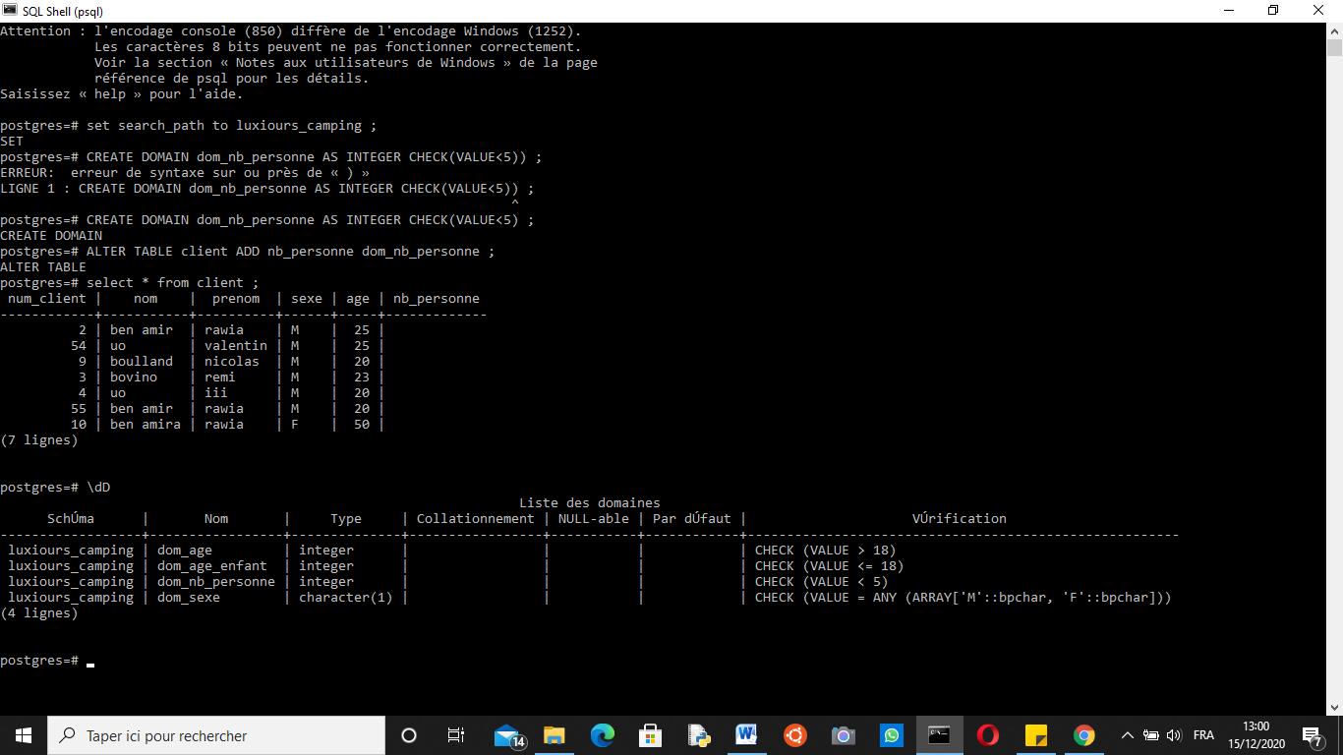

Le domaine âge est très important, car un client doit avoir un âge supérieur à 18 ans pour s’inscrire en effet on ne propose pas d’activité pour les enfants de moins de 18 ans, des séances de yoga ou de paintball ne sont pas adéquats a des enfants, c’est pour cela qu’on suppose que si des parents ont des enfants ils peuvent les inscrire dans un autre camping via notre site, un camping dédié aux enfants mais qu’on ne gère pas sur ce site.

***Table enfant :***

Le script pour créer la table enfant :

**CREATE TABLE enfant (**

**num_enfant INTEGER PRIMARY KEY,**

**Nom_enfant VARCHAR(50),**

**Prenom_enfant VARCHAR(50),**

**sexe dom_sexe ,**

**age dom_age_enfant,**

**duree_sejour_enfant INTEGER ,**

**tarif_sejour_enfant INTEGER ,**

**num_client INTEGER ,**

**CONSTRAINT fk_num_client FOREIGN KEY (num_client)REFERENCES client(num_client));**

La table enfant est une table qui enregistre les informations des enfants des clients qui ont souhaité inscrire leurs enfants dans l’autre camping en collaboration. Cette table contient num_enfant qui est une clé primaire de type entier permettant d’identifier un enfant, un nom_enfant prenom_enfant de type varchar, sexe de type dom_sexe déjà défini et âge de type dom_age_enfant , duree_sejour_enfant de type entier qui représente le nombre de jour que le parent souhaite inscrire son enfant , tarif séjour enfant de type entier qui représente la somme que le parent doit payer , ce tarif va être calculé automatiquement à partir de la durée du séjour , pour cela on a créé une fonction pour le calcul et un trigger pour déclencher ce calcul à chaque insertion d’un nouvel enfant :

**CREATE OR REPLACE FUNCTION calcul_tarif_sejour_enfant()**

**RETURNS trigger**

**AS $$**

**DECLARE**

**BEGIN**

**UPDATE luxiours_camping.enfant SET tarif_sejour_enfant = duree_sejour_enfant*40**

**WHERE num_enfant = new.num_enfant;**

**RETURN new;**

**END ;**

**$$**

**LANGUAGE plpgsql ;**

Le trigger qui déclenche la fonction ci-dessus :

**CREATE TRIGGER calcul_sejour_tarif**

**AFTER INSERT**

**ON luxiours_camping.enfant**

**FOR EACH ROW**

**EXECUTE PROCEDURE calcul_tarif_sejour_enfant();**

Cette table contient aussi le num_client (numéro du parent) en effet un enfant pour qu’il soit inscrit il faut que son parent le soi aussi

On n’a pas créé une table avec un lien n-m car on suppose que certes un parent peut avoir ou pas un enfant peut l’inscrire ou pas mais aussi un enfant ne peut etre inscrit qu’avec un seul parent, si les deux parents sont présents et veulent inscrire leurs enfant ils devront choisir avec quel num_client inscrire leurs enfants.

Le script pour créer le domaine dom_age_enfant :

**CREATE DOMAIN dom_age_enfant AS INTEGER CHECK (VALUE < 18) ;**

Un parent ne peut inscrire son enfant que si son âge est inferieur a 18 ans sinon il peut l’inscrire avec lui dans notre camping.

***Table activite***

Le script pour créer la table

**CREATE TABLE Activite (**

**Nom_activite VARCHAR(50) PRIMARY KEY ,**

**tarif_activite integer ;**

**ALTER TABLE activite ADD CONSTRAINT fk_num_employes FOREIGN KEY (num_employe) REFERENCES employes(num_employe) ;**

C’est une table qui contient comme clé primaire de type varchar le nom des activités disponible du camping, le tarif de chaque activité de type entier et comme clé étrangère num_employe qui correspond au numéro des employés qui animent ces activités, ici on ne créera pas une relation avec un lien n-n car on suppose qu’un employé n’anime qu’un seul type d’activité, par exemple un employé x n’anime que le rafting il ne peut pas animer en même temps rafting et paddle

Table employes :

**CREATE TABLE Employes (**

**num_employe INTEGER PRIMARY KEY,**

**Nom_employe VARCHAR(50),**

**domaine_activite VARCHAR(50),**

**salaire_heure INTEGER ,**

**Prenom_employe VARCHAR(50)) ;**

C’est une table qui regroupe les employés du camping qui participent à l’animation des activités.

Cette table contient le numéro attribué à chaque employé qui est de type entier clé primaire ainsi que le nom prénom et domaine d’activité de chaque employé en effet un employé ne peut animer qu’un seul type d’activité.

Aussi à chaque employé attribue un salaire par heure

***Table reservation_activite***

Script pour créer la table reservation_activite

**CREATE TABLE Reservation_Activite (**

**num_client INTEGER ,**

**nom_activite VARCHAR(50),**

**date_activite DATE ,**

**PRIMARY KEY(num_client,nom_activite,date_activite),**

**CONSTRAINT FK_num_client FOREIGN KEY (num_client) REFERENCES client(num_client),**

**CONSTRAINT FK_Id_activite FOREIGN KEY (nom_activite) REFERENCES activite(nom_activite));**

Cette table permet de réserver une activité. Elle est définie par le num_client et num_activite qui forment avec la date de l’activité la clé primaire car sinon un client ne pourra plus participer à une activité s’il a déjà participé auparavant

Mais aussi un client ne peut pas participer deux fois le même jour a la même activité car par jour on n’organise qu’une seule fois la même activité, par exemple le 2 septembre 2020 on a une seule séance de rafting, une seule séance de cinéma etc …..

Pour pouvoir suivre le nombre de réservation de chaque activité par chaque client, on pose la requête suivante :

**select r.num_client,c.nom,c.prenom,count(r.nom_activite) AS nombre_activite_par_client,r.nom_activite**

**from client c , reservation_activite r**

**where c.num_client = r.num_client**

**group by r.num_client,c.nom,c.prenom,r.nom_activite ;**

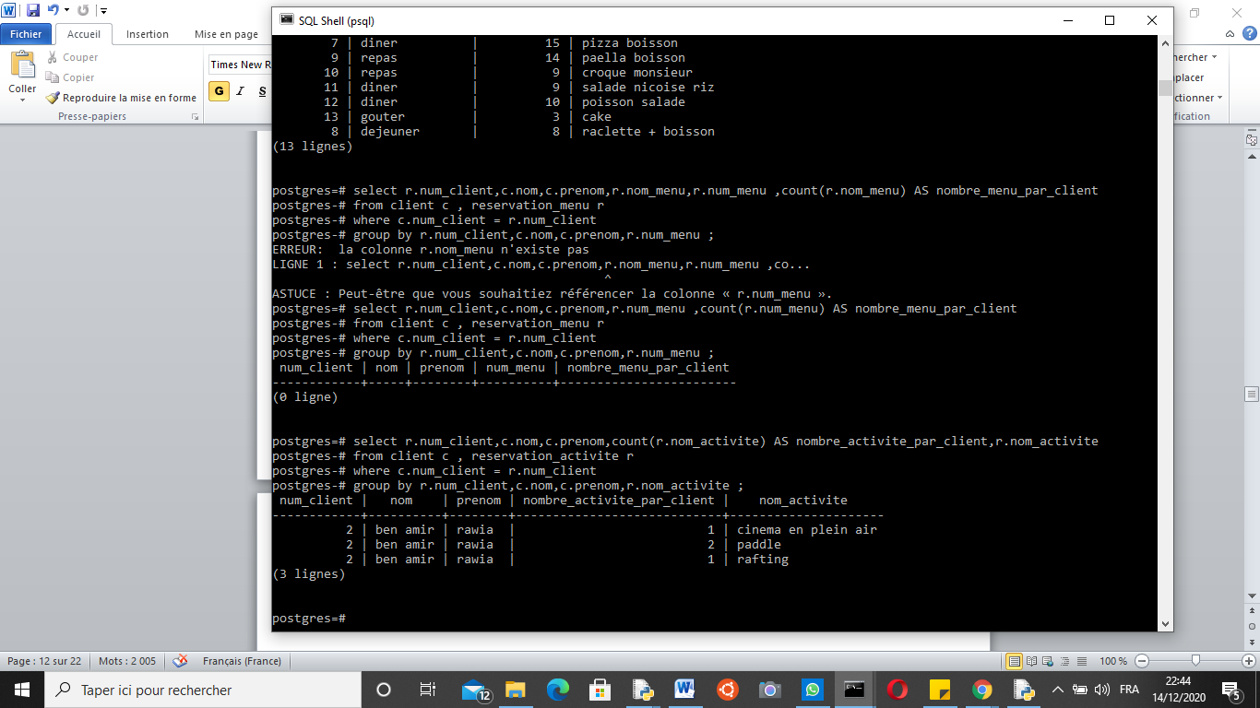

Ici par exemple le client de numéro 2 a participé à une séance de rafting, 2 de paddle et une de cinéma en plein air. Ceci peut être intéressant si on veut calculer par exemple le tarif global des clients.

***Table emplacement***

Script pour créer la table emplacement :

**CREATE TABLE Emplacement(**

**num_emplacement INTEGER PRIMARY KEY ,**

**Nom_emplacement VARCHAR(50),**

**tarif_emplacement INTEGER );**

La table emplacement regroupe les emplacements disponibles dans notre camping

Chaque emplacement est identifié par un numéro qui représente sa clé primaire, le nom de l’emplacement de type varchar et le tarif emplacement par nuit qui est de type entier pour que le client puisse choisir

***Table saison :***

Le script pour écrire la table saison

**CREATE TABLE saison(**

**num_saison INTEGER PRIMARY KEY ,**

**Nom_saison VARCHAR(50),**

**coefficient_majoration FLOAT );**

Les tarifs des emplacements varient selon la saison, c’est la raison pour laquelle cette table a été crée

Elle contient le numéro de la saison qui est la clé primaire, le nom de la saison et le coefficient de majoration qui est float .

***Table sejour :***

Le script pour créer la table sejour :

**CREATE TABLE sejour (**

**num_client INTEGER ,**

**num_emplacement INTEGER ,**

**date_deb_sejour DATE ,**

**date_fin_sejour DATE CHECK (date_deb_sejour < date_fin_sejour),**

**PRIMARY KEY (num_client , num_emplacement ,date_deb_sejour) ,**

**CONSTRAINT fk_num_emplacement FOREIGN KEY (num_emplacement) REFERENCES emplacement(num_emplacement),**

**CONSTRAINT fk_num_client FOREIGN KEY (num_client) REFERENCES client (num_client));**

la table séjour fait la liaison entre la table client et la table emplacement, c’est un lien n,n qui est non porteur d’information en effet un client peut réserver plusieurs emplacements a différentes date .

Cette table contient deux clés étrangères qui sont le numéro du client et le numéro de l’emplacement, avec la date du début de séjour ils forment la clé primaire en effet un même client ne peut réserver un même emplacement a une date que s’il n’a pas déjà réservé à cette date-là.

Date_deb_sejour et date_fin_sejour sont de type date qui représente le séjour de chaque client, et a vérifier a chaque réservation que la date de début de séjour est inferieur a la date de fin de séjour.

Pour qu’un client puisse réserver un séjour dans un emplacement, il faut que ce dernier soit libre d’où la création d’une fonction qui permet de vérifier ceci avant chaque réservation d’un emplacement :

**CREATE OR REPLACE FUNCTION inserer_sejour()**

**RETURNS trigger**

**AS $$**

**DECLARE date_ok boolean := false ;**

**BEGIN**

**IF (new.num_emplacement not in (select num_emplacement from luxiours_camping.sejour) )**

**THEN**

**RETURN NEW ;**

**END IF ;**

**IF ( ((new.date_fin_sejour < ALL (select date_deb_sejour from luxiours_camping.sejour where new.num_emplacement = num_emplacement)) AND (new.date_deb_sejour <ALL(select date_deb_sejour from luxiours_camping.sejour where new.num_emplacement = num_emplacement)))OR((new.date_fin_sejour > ALL (select date_deb_sejour from luxiours_camping.sejour where new.num_emplacement = num_emplacement )) AND (new.date_deb_sejour >ALL(select date_deb_sejour from luxiours_camping.sejour where new.num_emplacement = num_emplacement))))**

**THEN**

**RETURN new ;**

**ELSE**

**RETURN NULL ;**

**END IF;**

**END ;**

**$$ LANGUAGE PLPGSQL;**

**Le trigger qui déclenche la fonction inserer_sejour :**

**CREATE trigger verif_inser_sejour**

**BEFORE INSERT OR UPDATE ON sejour**

**FOR EACH ROW**

**EXECUTE PROCEDURE inserer_sejour() ;**

Pour que cette fonction soit exécuter a chaque réservation on a créé un trigger qui se déclenche AVANT l’insertion ou les modifications la table séjour.

Trouvez ici un exemple d’exécution :

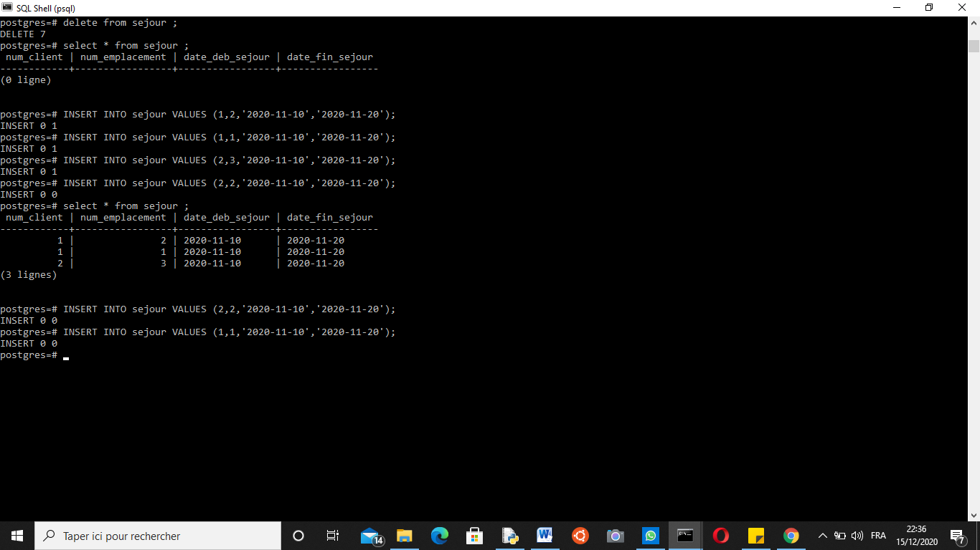

Ici on part d’une table séjour vide, on réserve des emplacements a des dates donnes, mais quand on veut réserver l’emplacement 2 a la date 10/11/2020 on a INSERT 00 car cet emplacement a été déjà réservé auparavant, pareil pour l’emplacement 1..

***Table saison_emplacement :***

Le script pour avoir la table saison_emplacement :

**CREATE TABLE saison_emplacement (**

**num_saison INTEGER ,**

**num_emplacement INTEGER ,**

**PRIMARY KEY(num_saison , num_emplacement) ,**

**tarif FLOAT ,**

**CONSTRAINT fk_num_saison FOREIGN KEY (num_saison) REFERENCES saison(num_saison) ,**

**CONSTRAINT fk_num_emplacement FOREIGN KEY ( num_emplacement ) REFERENCES emplacement(num_emplacement));**

La table saison_emplacement a été créée pour calculer automatiquement le nouveau tarif selon la saison, en effet cette table contient comme clé étrangère le numéro de la saison et le numéro de l’emplacement qui forment ensemble la clé primaire de la table ainsi que le tarif qui sera calculé a partir de cette requête :

**UPDATE saison_emplacement set tarif = (SELECT coefficient_majoration FROM saison where num_saison = saison_emplacement.num_saison )*(select tarif_emplacement from emplacement where num_emplacement = saison_emplacement.num_emplacement );**

***Table menu :***

Le script pour créer la table menu

**CREATE TABLE menu (**

**num_menu INTEGER PRIMARY KEY,**

**type_menu VARCHAR (50),**

**contenu VARCHAR (255),**

**tarif_menu INTEGER ) ;**

Dans la table menu vous allez trouver l’identifiant de chaque menu ainsi que son type (petit déjeuner, gouté etc..) son contenu et son tarif.

***Table reservation_menu :***

Le script pour écrire cette table est :

**CREATE TABLE Reservation_Menu (**

**num_client INTEGER ,**

**num_menu INTEGER ,**

**date_menu DATE,**

**PRIMARY KEY(num_client,num_menu,date_menu),**

**CONSTRAINT FK_num_client FOREIGN KEY (num_client) REFERENCES client(num_client),**

**CONSTRAINT FK_num_menu FOREIGN KEY (num_menu) REFERENCES menu(num_menu));**

Dans cette table on a comme clé primaire les deux clés étrangères num_client et num_menu ainsi que la date de réservation du menu qui est de type date, c’est une table similaire à celle de reservation_menu.

Pour pouvoir trouver les réservations des supplements par chaque client on a la requete suivante :

**select r.num_client, c.nom, c.prenom, r.num_menu , count(r.num_menu) AS nombre_menu_par_client**

**from client c , reservation_menu r**

**where c.num_client = r.num_client**

**group by r.num_client,c.nom,c.prenom,r.num_menu ;**

***Table supplement :***

Le script pour créer la table supplément :

**CREATE TABLE supplement (**

**nom_supp VARCHAR (50) PRIMARY KEY ,**

**tarif_supp INTEGER) ;**

C’est une table qui contient la liste des suppléments qu’offre le camping

avec pour chaque supplément le numéro qui est la clé primaire et le tarif qui est un entier.

***Table_reservation_supplement :***

Le script pour avoir la table :

**CREATE TABLE Reservation_supplement (**

**num_client INTEGER ,**

**num_supp INTEGER ,**

**date_supplement DATE,**

**PRIMARY KEY(num_client,num_supp,date_supplement),**

**CONSTRAINT FK_num_client FOREIGN KEY (num_client) REFERENCES client(num_client),**

**CONSTRAINT FK_num_supp FOREIGN KEY (num_supp) REFERENCES menu(num_supp));**

Cette table ci-dessus permet à la clientèle de bénéficier d’un supplément qu’offre notre camping, avec comme colonne le numéro du client qui est une clé étrangère et le numéro du supplément qui l’est aussi et fortement avec la date la clé primaire. On a fait ainsi pour ne pas avoir beaucoup de client sur le même supplément.

Pour pouvoir afficher pour chaque supplément le nombre de fois qu’un client a réservé on a la requête suivante :

**select r.num_client,c.nom,c.prenom,r.nom_supp ,count(r.nom_supp) AS nombre_supplement_par_client**

**from client c , reservation_supplement r**

**where c.num_client = r.num_client**

**group by r.num_client,c.nom,c.prenom,r.nom_supp ;**

***La partie conception du site web***

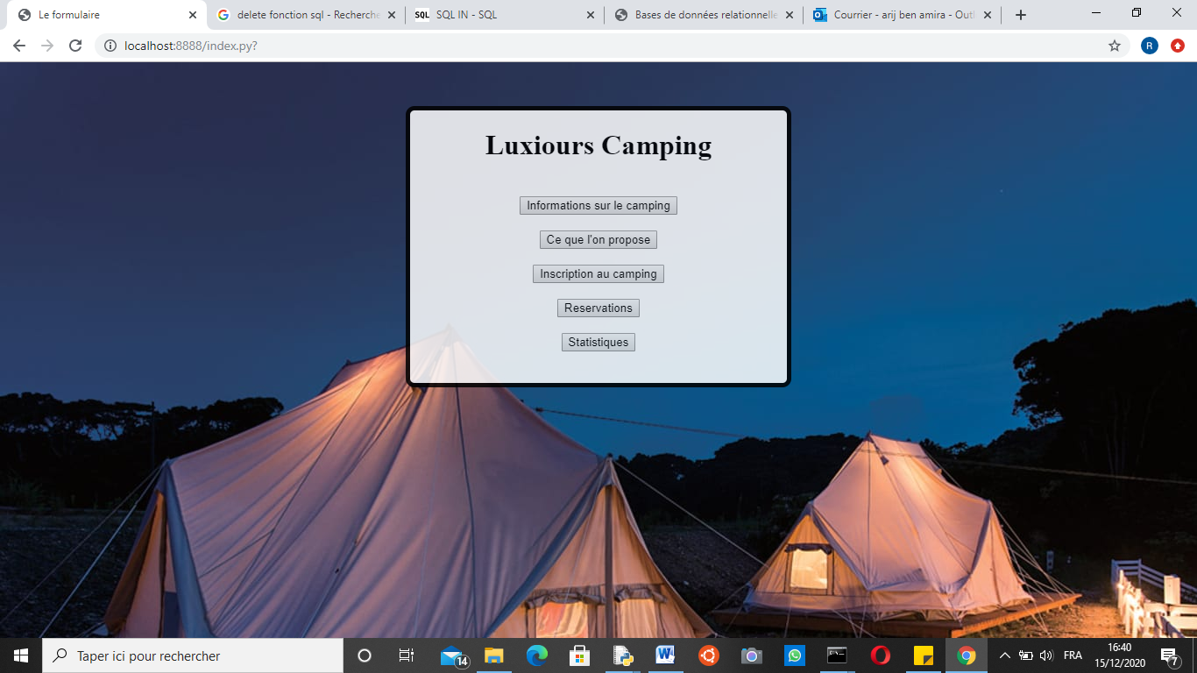

Voici la page d’accueil de notre site, elle est composée de 5 boutons envoyant vers d’autres pages, cliquons pour commencer sur « ce que l’on propose »

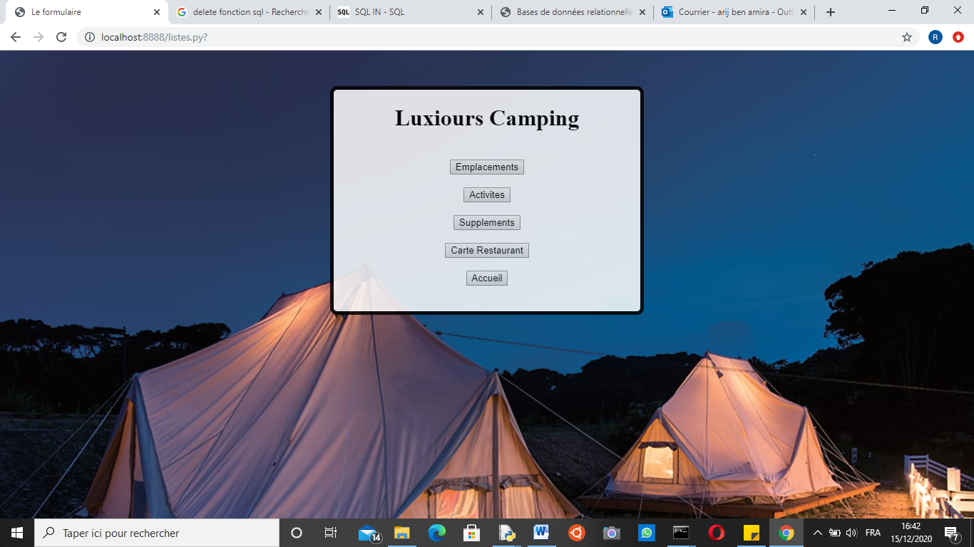

Nous arrivons donc sur cette page, qui nous permet de nouveau d’aller vers 4 nouvelles pages, ainsi qu’un dernier bouton permettant de revenir vers l’accueil.

Ces pages nous permettent de voir ce que le camping propose comme emplacements (tentes, mobil home, etc …), ses activités, etc…

Allons sur emplacement :

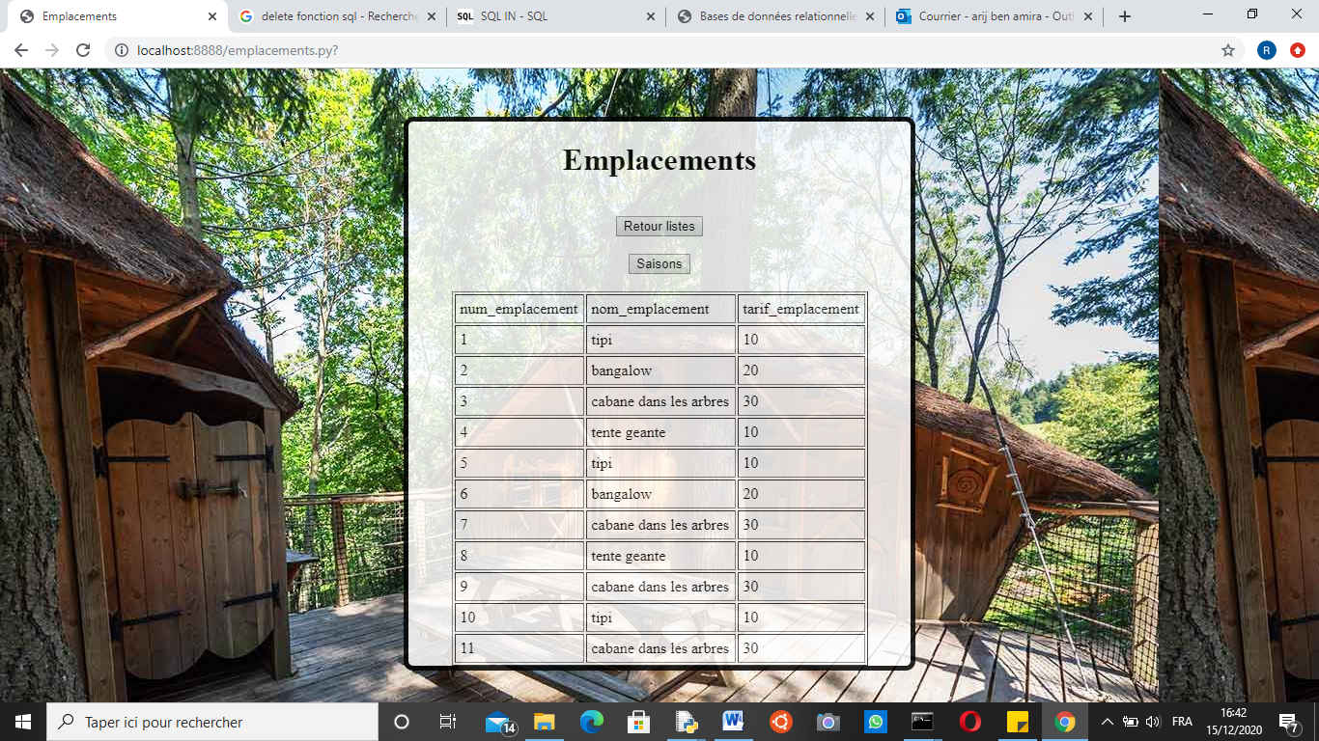

Voici donc la liste des emplacements que notre camping propose.

Cette page est donc reliée à notre base de données et nous affiche la liste sous forme de tableau.

Toute les autres pages présentes dans la page « Ce que l’on propose » vu un peu plus haut nous permettent d’accéder à une page comme celle-ci reliés à la table de donnée adéquat (Activités montrera la liste des activités etc…)

Sur notre page d’accueil nous avons également un bouton nous redirigeant vers une page d’inscription :

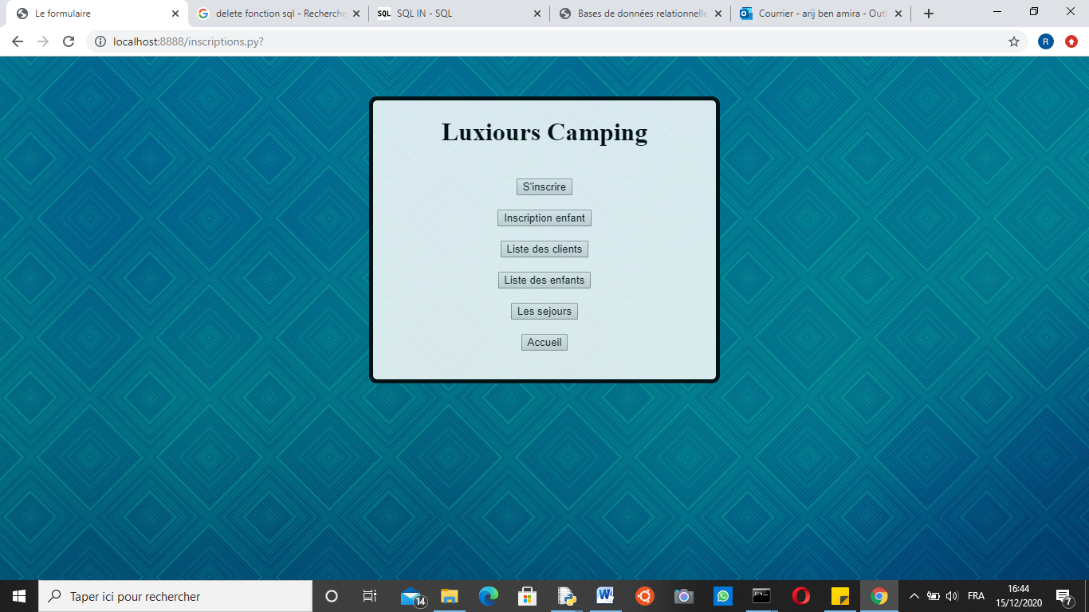

Cette page permet de nous inscrire ou d’inscrire par exemple son enfant de cette manière :

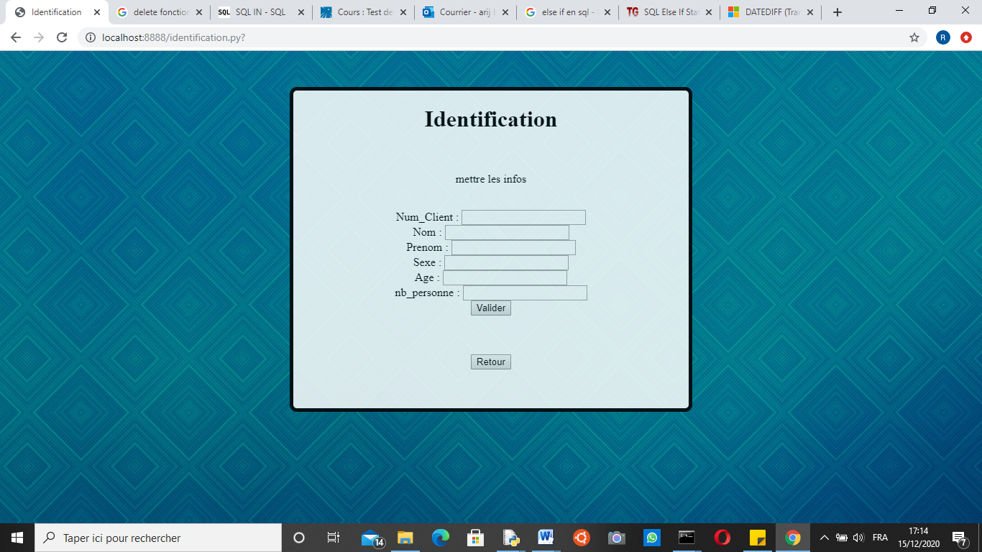

Cette page permet d’entrer toute nos informations afin de s’inscrire, une fois l’inscription réussie un message de confirmation s’affiche comme ceci :

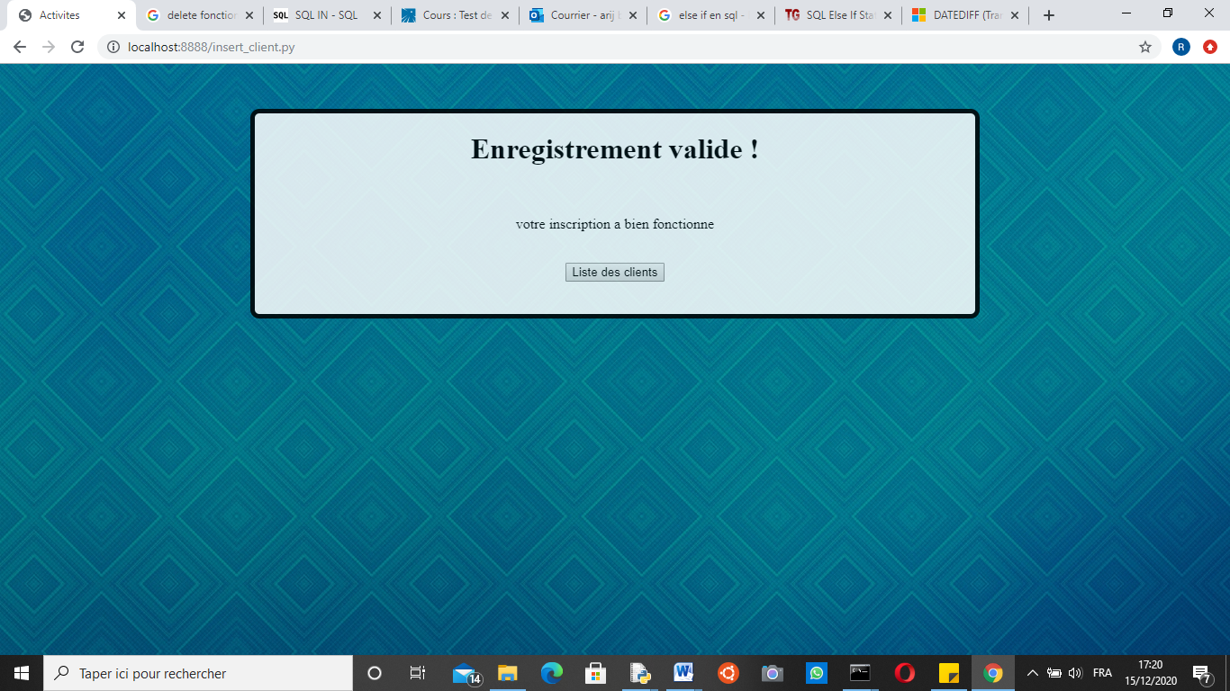

Cette page nous permet d’accéder directement à la liste des clients inscrits :

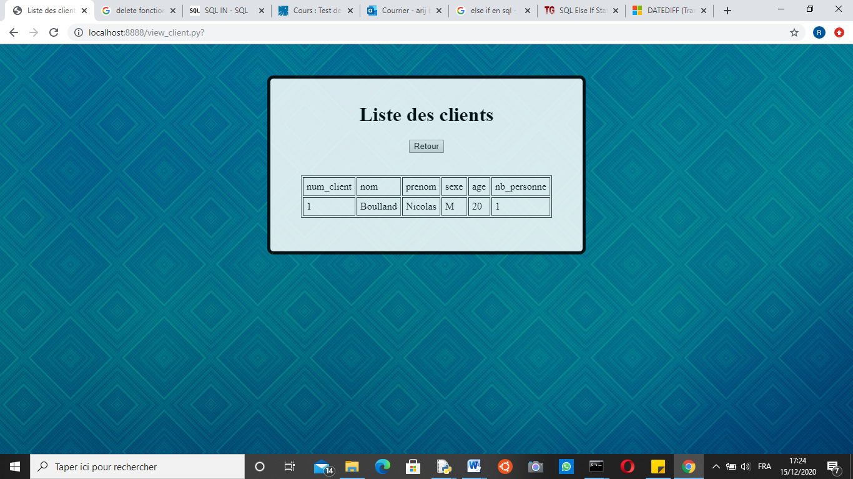

Voici la page listant les personnes inscrites, celle-ci s’actualise à chaque inscription.

Pour les inscriptions enfants le format est le même, il faut en revanche avoir un adulte préalablement inscrit, car pour inscrire un enfant il faut pouvoir entrer le numéro de client du « parent » de celui-ci.

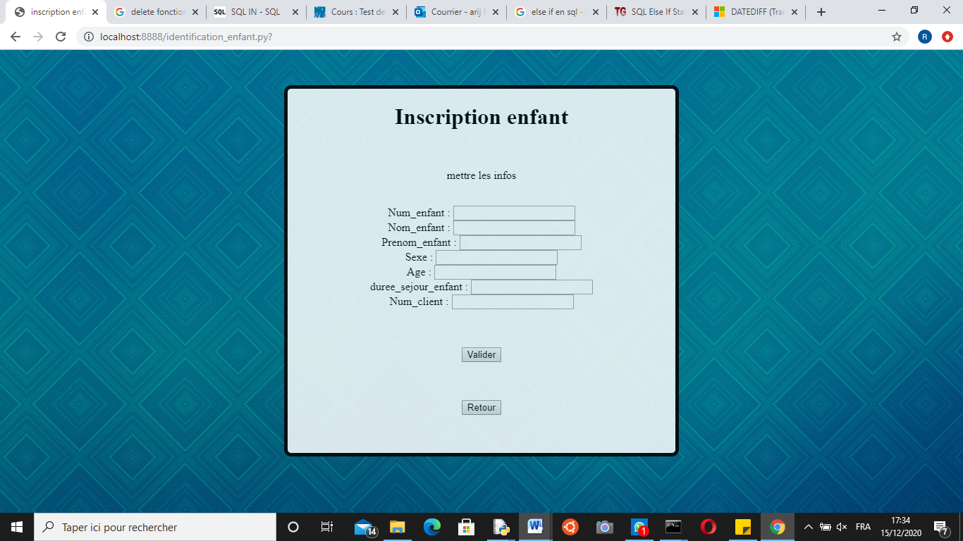

Voici donc le formulaire permettant d’inscrire son enfant, une fois inscrit voici la liste des enfants inscrits :

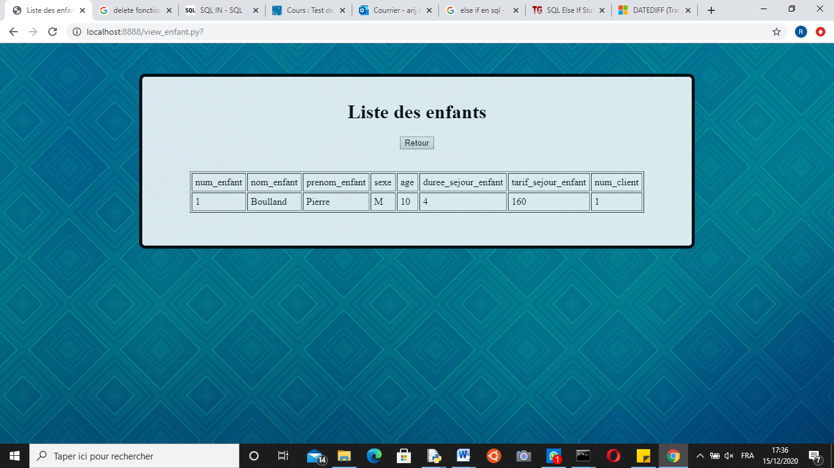

L’enfant est donc bien inscrit avec comme « parent » le numéro de client 1, donc « Nicolas Boulland »

De plus, on peut voir que le tarif est automatiquement calculé lorsqu’on a mis le nombre de jour durant lesquels l’enfant sera présent

Nous avons également mis en place une liste de statistiques, des tableaux montrant par exemple toute les personnes ayant réservé une activité :

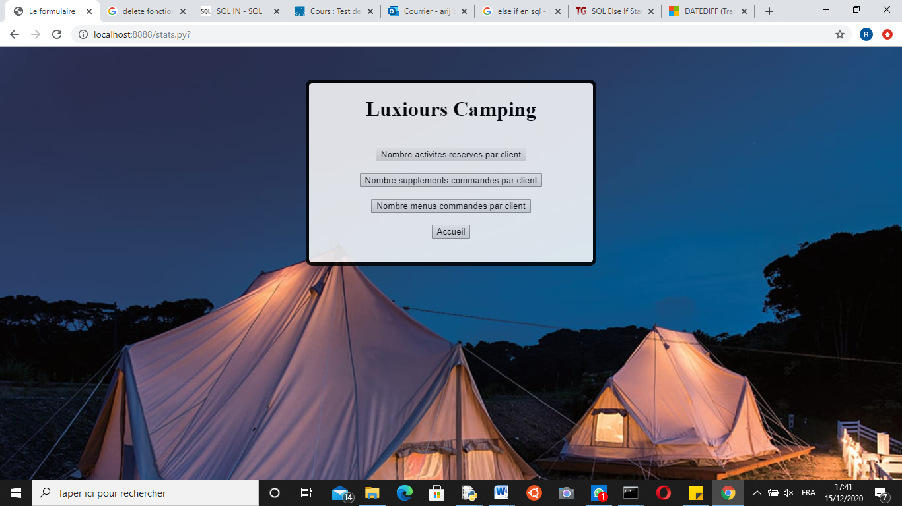

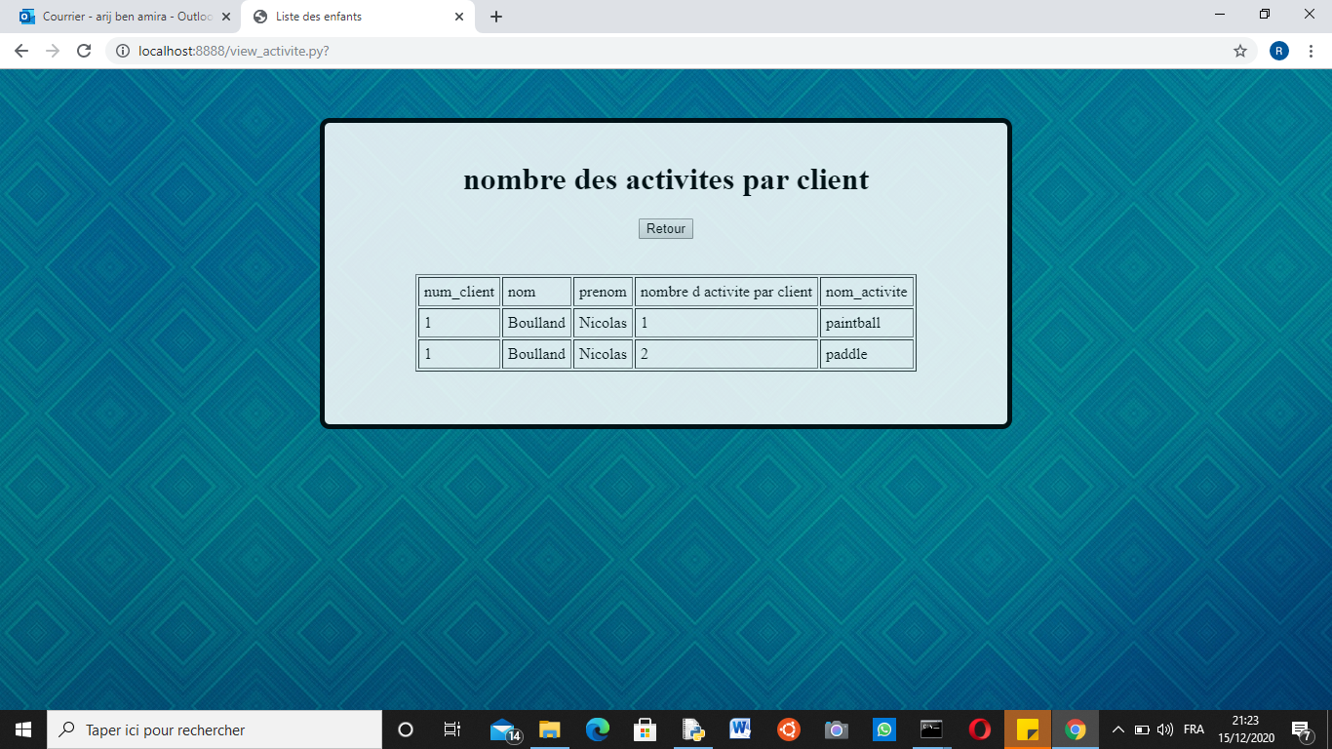

Cette page rassemble donc toutes les personnes ayant réservé une activité, le tableau et calcule le nombre de fois qu’un client a participé à une activité donnée.

***Liaison entre site et sql avec python :***

*L'index :*

Lors de l'ouverture du site, nous allons nous retrouver sur la page Index.py, qui est la page principale du site. Cette page ne va servir qu'à nous renvoyer sur un tas d'autres pages, qui elles, seront reliés à des bases de données et autre.

La page index est donc comme vu ci-dessus, composée de boutons, renvoyant vers d'autres pages.

Cette page est donc constituée uniquement de HTML, et pour faire du HTML sur python, il faut créer une variable dans laquelle tout sera en HTML et que nous « activerons » avec un print.

Page = """

<!doctype html>

        <html lang="fr">

.

.

        </html>"""

print(Page)

Pour un minimum de présentation, les pages ont tous un fond, avec un autre fond blanc plus petit dans lequel toute les informations importantes sont situés, et le tout est centré sur la page.

Passons maintenant au plus important :

Chaque bouton présent sert a nous renvoyer vers une nouvelle page. Toute les pages nécessaires au site sont au préalable créées dans notre dossier camping en python.

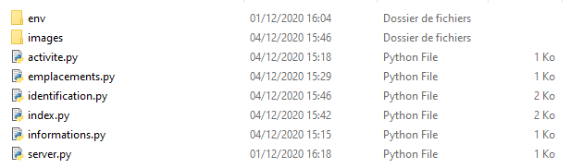

En HTML, les boutons de redirection se font de cette manière :

<form action="page.py" method="">

<input type="submit" value="Nom page" />

Il faudra ensuite remplacer le « page.py » par le nom exact de la page vers laquelle on souhaite être rediriger, ainsi que « Nom page » par le nom qu'on souhaite voir être écrit sur le bouton.

Par exemple

<form action="emplacement.py" method="">

<input type="submit" value="Liste des emplacements" />

servira a nous renvoyer vers la page Liste des emplacements que nous avons vu un peu plus haut.

*Liste des emplacements :*

Cette page ne sert qu'à afficher la liste des différents emplacements sur le camping. Elle est donc liée a la base de données.

Dans un premier temps il nous faut donc, sur python, nous relier à la base de donnée de cette manière :

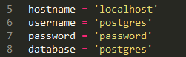

Les variables pour les identifiants



La requête SQL

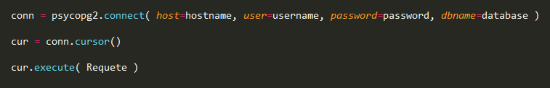

La connexion.

Nous avons décidé de les faire apparaître dans un tableau que nous créons de cette manière :

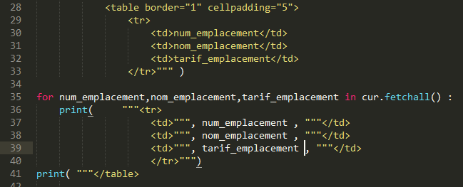

la ligne 38 sert à chercher les données de la table SQL dans « cur.fetchall() »

lorsque nous exécutons la requete, toute les données des tables SQL sont envoyés dans cur.fetchall() qui regroupe tout un tas d'informations, avec le for, on extrait donc uniquement les données que l'on veut, puis on les affiche dans notre tableau.